ГУО «БГУИР»
Факультет информационной безопасности
Кафедра защиты информации

Отчет по
Лабораторной работе №5
Обработка одномерных массивов

Подготовил:
Студент гр. 668201
Жеромский С. В.
Проверила:
Семижон Е. А.

Минск 2026
Цель: изучить составной тип данных – массив, основные свойства компоненты StringGrid. Написать и отладить программу с использованием одномерных массивов.
Вариант №8.
Написать программу по обработке одномерных массивов. Размеры массивов вводить с клавиатуры. В консольном приложении предусмотреть возможность ввода данных как с клавиатуры, так и с использованием функции random().
Код программы:
#include <bits/stdc++.h>
using namespace std;
double inputNumber(const string& message) {
string input;
double number;
char extra;
cout << message;
getline(cin, input);
stringstream stream(input);
if (stream >> number && !(stream >> extra)) {
return number;
}
cout << "Invalid input. Please enter a number.\n";
return inputNumber(message);
}
void inputArrayManually(int elementCount, int* numbers) {
for (int i = 0; i < elementCount; i++) {
numbers[i] = inputNumber("Enter numbers[" "]: ");
}
}
void inputArrayRandomly(int elementCount, int* numbers) {
random_device rd;
mt19937 gen(rd());
uniform_int_distribution<int> distribution(-elementCount, elementCount);
for (int i = 0; i < elementCount; i++) {
numbers[i] = distribution(gen);
}
for (int i = 0; i < elementCount; i++) {
cout << setw(to_string(elementCount).length() + 1) << numbers[i] << " \n";
}
}
void chooseInputMethod(int elementCount, int* numbers) {
cout << "\nChoose input method:\n";
cout << "1) Enter elements manually\n";
cout << "2) Generate elements randomly\n";
int choice = inputNumber("Your choice: ");
cout << '\n';
switch (choice) {
case 1: {
inputArrayManually(elementCount, numbers);
break;
}
case 2: {
inputArrayRandomly(elementCount, numbers);
break;
}
default: {
cout << "Invalid input. Please enter a number.\n";
chooseInputMethod(elementCount, numbers);
break;
}
}
}
int main() {
int sumAfterLastNegative = 0;
bool haveNegative = false;
int elementCount = inputNumber("Enter number of elements: ");
int* numbers = new int[elementCount];
chooseInputMethod(elementCount, numbers);
for (int i = elementCount - 1; i >= 0; i--) {
if (numbers[i] >= 0) {
sumAfterLastNegative += numbers[i];
} else {
haveNegative = true;
break;
}
}
sumAfterLastNegative = haveNegative ? sumAfterLastNegative : 0;
cout << "\nSum after the last negative element: "
<< sumAfterLastNegative << '\n';
delete[] numbers;
return 0;
}

Результат вычисления: 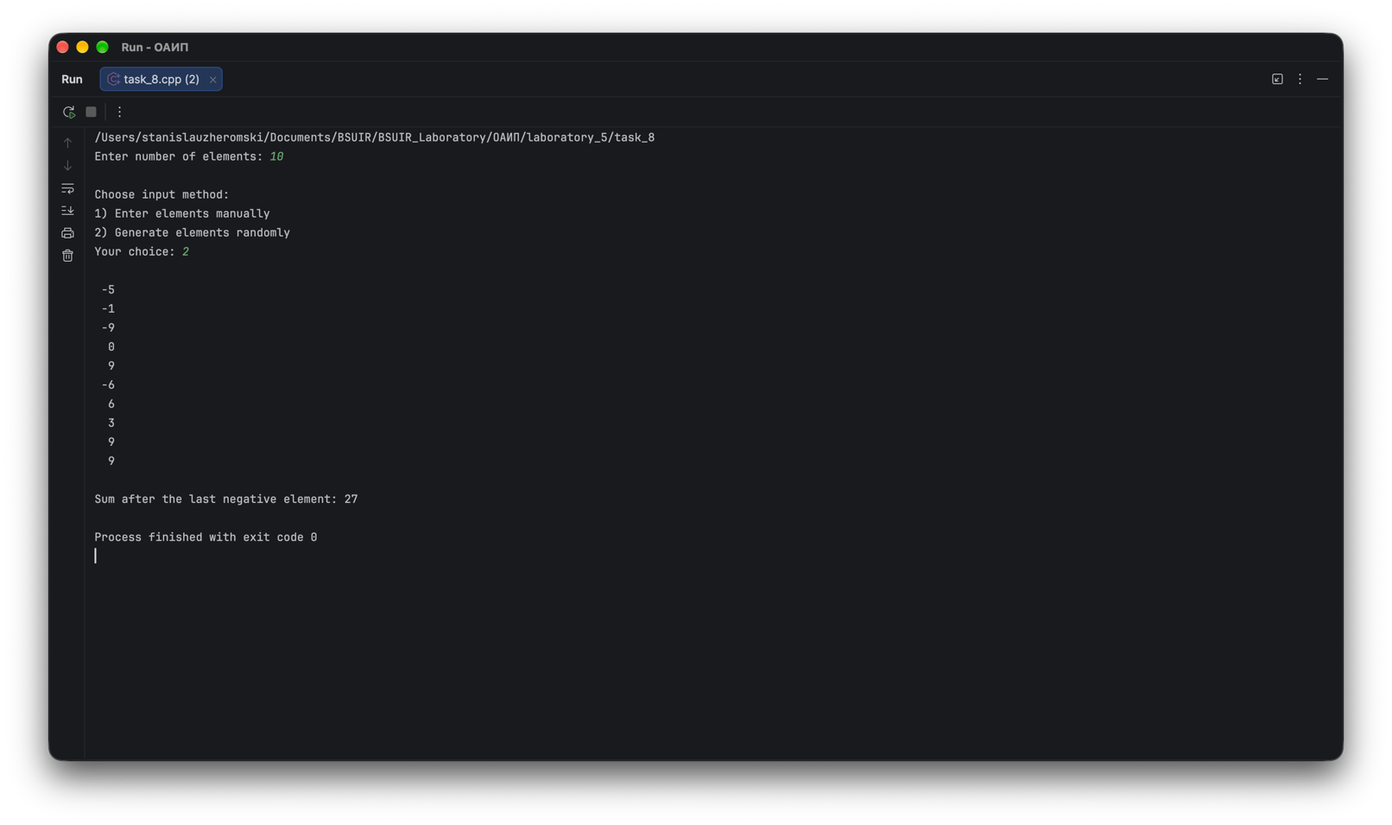
Вывод: написал программу по обработке одномерных массивов. Размеры массивов ввел с клавиатуры. В консольном приложении предусмотрел возможность ввода данных как с клавиатуры, так и с использованием функции random().

